Plans de gestion des sites LIFE Elia

UG:UR211 - Circuit: 70.156: pylône 178 au 180
Nom complet de l'UG: CINEY/(BUISSONVILLE)/ON 70KV LI

Action LIFE: Fauche : 2 polygone(s) (0.32 ha)
Autres actions LIFE sous cette/ces portée(s): Prairies maigres; Lisière restaurée; Lisière; Verger

Commune(s): Rochefort

Triage(s) DNF concerné(s): Buissonville (BLANPAIN Thierry - GSM: 0477/78.13.52)

Cantonnement(s) DNF concerné(s):ROCHEFORT (084/22.05.80)
Info actualisées sur Le portail environnement de Wallonie

Gestionnaire (+ Propriétaire):
ID | Gestionnaire | Propriétaires
MD_487 | Elia | De Schaetzen Van Brienen, Henri Ferdinand
MD_389 | chasseur: Christophe Martin | De Schaetzen Van Brienen, Henri Ferdinand
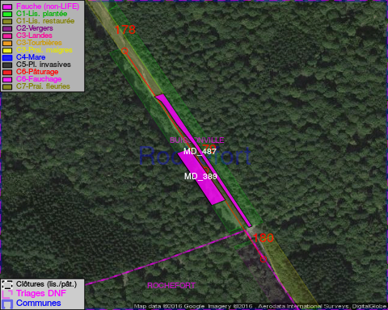

GESTION:

Objectif à long terme :

Pas d'objectif écologique mais conserver l'habitat herbeux.

Détail par portée
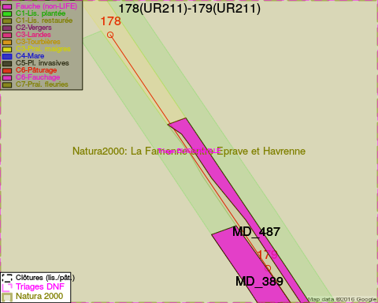
Adresse propriétaire:
- [MD_487] De Schaetzen Van Brienen, Henri Ferdinand: Rue Florichamps,Laloux 15 Rochefort
- [MD_389] De Schaetzen Van Brienen, Henri Ferdinand: Rue Florichamps,Laloux 15 Rochefort
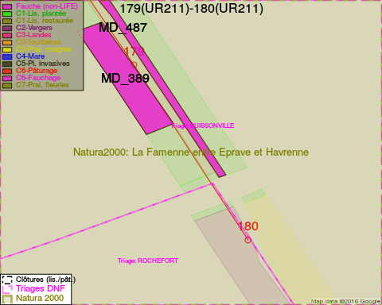
Adresse propriétaire:
- [MD_487] De Schaetzen Van Brienen, Henri Ferdinand: Rue Florichamps,Laloux 15 Rochefort
- [MD_389] De Schaetzen Van Brienen, Henri Ferdinand: Rue Florichamps,Laloux 15 Rochefort

Document réalisé le 22/12/2016

